

**Муниципальное образование Кондинский район**

**Ханты-Мансийского автономного округа - Югры**

**АДМИНИСТРАЦИЯ КОНДИНСКОГО РАЙОНА**

**ПОСТАНОВЛЕНИЕ**

|  |  |  |  |
| --- | --- | --- | --- |
| от 06 марта 2023 года |  |  | № 234 |
|  | пгт. Междуреченский |  | |

|  |
| --- |
| Об утверждении проекта планировки  и проекта межевания территории |

В соответствии со статьей 45 Градостроительного кодекса Российской Федерации, Федеральным законом от 06 октября 2003 года № 131-ФЗ «Об общих принципах организации местного самоуправления в Российской Федерации», **администрация Кондинского района постановляет:**

1. Утвердить проект планировки и проект межевания территории для размещения линейного объекта «Обустройство Кондинского месторождения. Куст скважин 29 и коридоры коммуникаций», расположенного на территории муниципального образования Кондинский район (приложение 1, 2).

2. Постановление разместить на официальном сайте органов местного самоуправления Кондинского района Ханты-Мансийского автономного округа – Югры.

3. Контроль за выполнением постановления возложить на заместителя главы района С.А. Боенко.

|  |  |  |
| --- | --- | --- |
| Глава района |  | А.А. Мухин |

кд/Банк документов/Постановления 2023

Приложение 1

к постановлению администрации района

от 06.03.2023 № 234

1. Основная часть проекта планировки территории. Графическая часть

1.1. Чертеж границ зон планируемого размещения линейного объекта

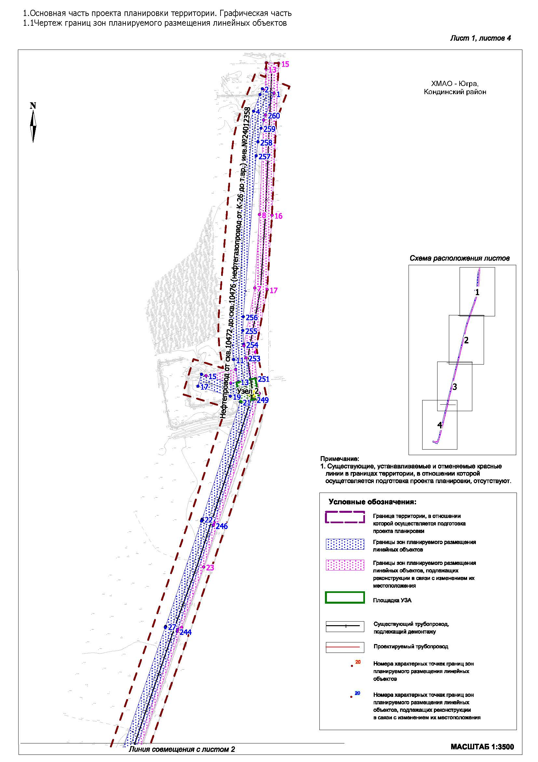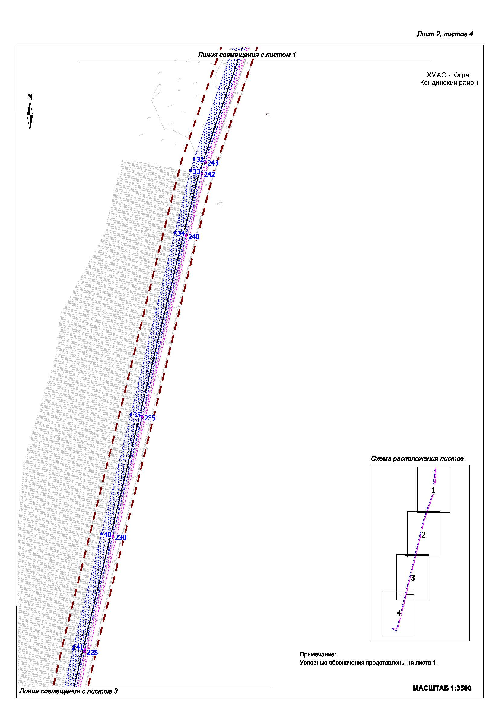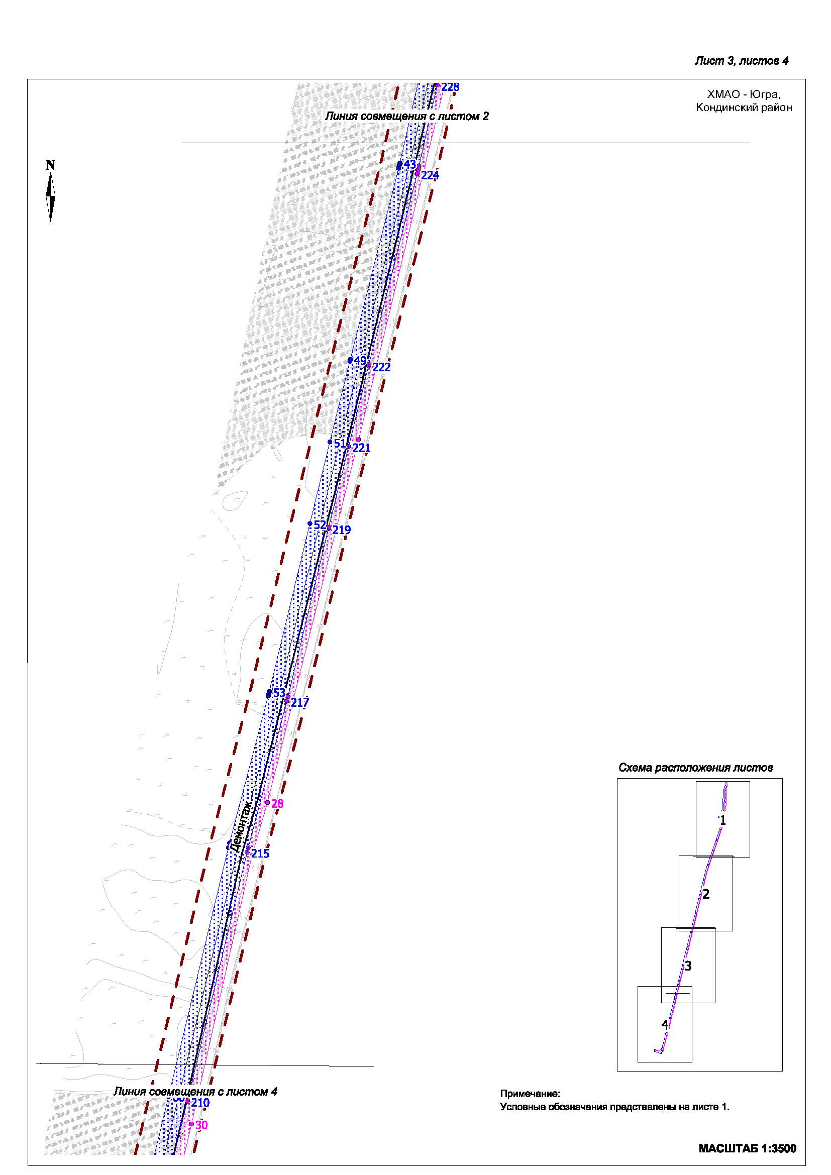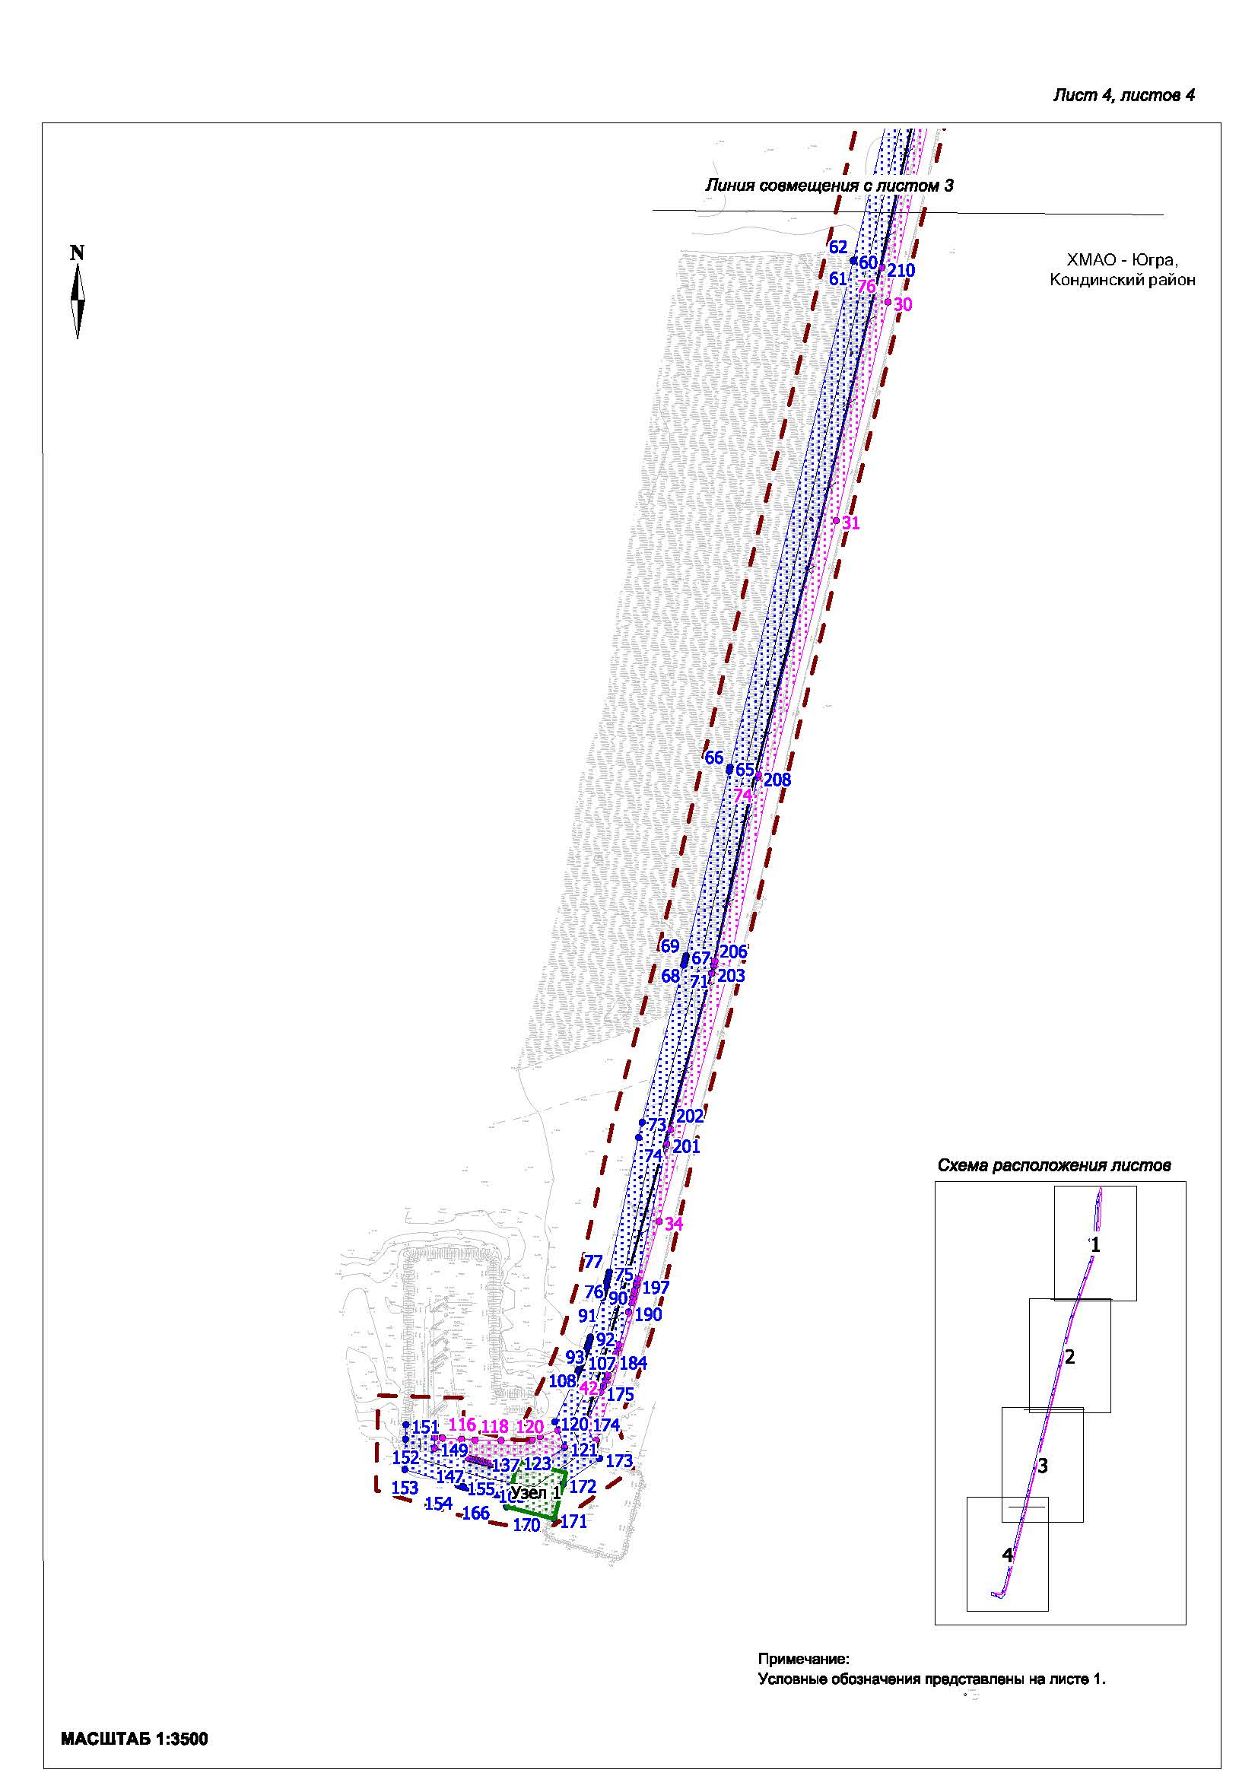

2. Положение о размещении линейных объектов

2.1. Наименование, основные характеристики (категория, протяженность, проектная мощность, пропускная способность, грузонапряженность, интенсивность движения) и назначение планируемых для размещения линейных объектов, а так же линейных объектов, подлежащих реконструкции в связи с изменением их местоположения

Проектом планировки территории по объекту: «Трубопроводы Мансингьянского месторождения». Реконструкция. Предусматривается строительство нефтегазосборных трубопроводов, предназначенных для транспорта продукции скважин на ДНС, в соответствии с таблицей 1.

Таблица 1

Техническая характеристика трубопроводов

|  |  |  |  |  |
| --- | --- | --- | --- | --- |
| Наименование трубопровода | ØхS, мм | Протяженность,  м | Проектная мощность,  м³/сут. | Рабочее давление,  МПа |
| Нефтепровод от скв.10472 до скв.10476 (нефтегазопровод от К-26 до т. вр.) инв.  № 24012358 | 89х5 | 3 569,0 | 109,0 | 4,0 |
| 89х5  (от скв.10476) | 56,8 | 4,0 | 4,0 |

За рабочее давление в нефтегазосборных трубопроводах принято давление на устье добывающих скважин.

Описание трасс:

Нефтепровод от скв.10472 до скв.10476 (нефтегазопровод от К-26 до т. вр.) инв. № 24012358.

Начало трассы (ПК0+00) соответствует надземному подключению к существующей АГЗУ куста скважин №26 с установкой запорной арматуры.

Конец трассы (ПК35+69) соответствует надземному подключению к существующему узлу запорной арматуры (Узел 3).

На ПК 0+80,3 предусмотрена установка узла запорной арматуры с перспективной задвижкой (Узел 1).

На ПК 31+69 предусмотрен узел запорной арматуры (Узел 2) с подключением трубопровода от скважины № 10476 (для подключения к скважине № 10476 запроектирован трубопровод диаметром 89 мм длиной 56,8 м).

Проектируемые трубопроводы, прокладываемые по кустовым площадкам (до БГ, до АГЗУ), отнесены к промысловым, согласно регламенту по эксплуатации и ремонту промысловых трубопроводов общества с ограниченнойответственностью «ЛУКОЙЛ-Западная Сибирь». (далее – ООО).

После строительства проектируемых трубопроводов реконструируемые трубопроводы и узлы запорной арматуры, расположенные на данной трубе, демонтировать.

Недействующие трубы, находящиеся в земле, которые мешают укладке проектируемого трубопровода, перед началом работ демонтировать.

Таблица 2

Объемы демонтажных работ линейных трубопроводов

|  |  |  |  |  |  |  |  |  |  |  |  |  |
| --- | --- | --- | --- | --- | --- | --- | --- | --- | --- | --- | --- | --- |
| Наименование этапа строительства | Наименование демонтируемого участка | Демонтируемые трубопроводы | | | | | Действующий / недействующий | | Демонтаж трубопровода до/после производства работ по прокладке  проект. тр. | Демонтируемые задвижки | | Демонтируемые сущ. ограждения, м |
| Dn, мм | Назначение демонтируемого тр. | Глубина, м | Длина, м | Масса, т | да | нет | Диаметр, кол-во шт. | Масса, т |
| 1 | 2 | 3 | 4 | 5 | 6 | 7 | 8 | 9 | 10 | 11 | 12 | 13 |
| Нефтепровод от скв.10472 до скв.10476 (нефтегазопровод от К-26 до т.вр.) инв.№24012358 | Нефтепровод от скв.10472 до скв.10476 (нефтегазопровод от К-26 до т.вр.) инв.№24012358 | 159 | нефтегазопровод | 1,4 | 108 | 2,5 | + | - | после | - | - | - |
| 114х6 | нефтегазопровод | 1,2-1,4 | 3505=  (3475+30) | 56,0 | + | - | после | DN100 -3 шт | 0,270 | 2,0х3,0 |
| DN100 -2 шт | 0,180 | 2,0х3,0 |
| DN100 -1 шт | 0,09 | 2,0х3,0 |
|  | 114х6 | нефтегазопровод | 0,8 | 61,0 | 1,0 | + | - | после |  |  |  |
|  | 114 | нефтегазопровод | 0,8 | 11,0 | 0,15 | - | + | до |  |  |  |

2.2. Перечень субъектов Российской Федерации, перечень муниципальных районов, городских округов в составе субъектов Российской Федерации, перечень поселений, населенных пунктов, внутригородских территорий городов федерального значения, на территориях которых устанавливаются зоны планируемого размещения линейных объектов

В административном отношении район работ расположен на территории Российской Федерации Тюменской области Ханты-Мансийский автономный округ – Югра, на территории Кондинского района, Мансингьянского месторождения.

Ближайшими населенными пунктами от места проведения работ являются: пос. Супра в 5 км к северо-востоку от района работ, г. Зеленоборск в 80 км к северо-западу, село Шаим в 68 км на юго-запад.

Административный центр пгт Междуреченский находится в 149 км к юго-востоку от района работ.

Арендатором является ООО «ЛУКОЙЛ-Западная Сибирь» ТПП «Урайнефтегаз», арендодателем - территориальный отдел - Урайское лесничество, Верхне-Кондинское участковое лесничество.

Категория земель - земли лесного фонда.

2.3. Перечень координат характерных точек границ зон планируемого размещения линейных объектов

|  |  |  |
| --- | --- | --- |
| 1 | 937238.00 | 2431376.00 |
| 2 | 937244.19 | 2431360.17 |
| 3 | 937236.27 | 2431357.07 |
| 4 | 937213.68 | 2431348.24 |
| 5 | 937194.74 | 2431341.92 |
| 6 | 937175.28 | 2431337.44 |
| 7 | 937155.46 | 2431334.84 |
| 8 | 936933.46 | 2431317.18 |
| 9 | 936913.85 | 2431316.61 |
| 10 | 936894.25 | 2431317.88 |
| 11 | 936874.87 | 2431320.99 |
| 12 | 936861.32 | 2431323.87 |
| 13 | 936844.80 | 2431327.37 |
| 14 | 936842.44 | 2431317.11 |
| 15 | 936852.87 | 2431283.17 |
| 16 | 936854.73 | 2431277.12 |
| 17 | 936838.47 | 2431272.13 |
| 18 | 936835.98 | 2431280.25 |
| 19 | 936824.86 | 2431316.46 |
| 20 | 936827.54 | 2431328.13 |
| 21 | 936817.06 | 2431330.22 |
| 22 | 936657.06 | 2431278.16 |
| 23 | 936656.38 | 2431277.94 |
| 24 | 936655.70 | 2431277.71 |
| 25 | 936655.02 | 2431277.50 |
| 26 | 936654.34 | 2431277.26 |
| 27 | 936510.77 | 2431228.17 |
| 28 | 936510.44 | 2431228.07 |
| 29 | 936510.11 | 2431227.95 |
| 30 | 936509.78 | 2431227.84 |
| 31 | 936509.44 | 2431227.72 |
| 32 | 936208.47 | 2431122.39 |
| 33 | 936190.88 | 2431117.11 |
| 34 | 936099.59 | 2431094.11 |
| 35 | 935832.42 | 2431029.37 |
| 36 | 935832.26 | 2431029.33 |
| 37 | 935832.11 | 2431029.30 |
| 38 | 935831.96 | 2431029.26 |
| 39 | 935831.80 | 2431029.23 |
| 40 | 935656.13 | 2430986.02 |
| 41 | 935490.26 | 2430945.21 |
| 42 | 935486.27 | 2430944.27 |
| 43 | 935413.87 | 2430927.93 |
| 44 | 935412.90 | 2430927.70 |
| 45 | 935411.95 | 2430927.48 |
| 46 | 935410.99 | 2430927.24 |
| 47 | 935410.04 | 2430927.00 |
| 48 | 935409.07 | 2430926.78 |
| 49 | 935240.09 | 2430884.03 |
| 50 | 935238.28 | 2430883.59 |
| 51 | 935167.06 | 2430866.05 |
| 52 | 935094.96 | 2430848.31 |
| 53 | 934946.31 | 2430812.49 |
| 54 | 934945.34 | 2430812.25 |
| 55 | 934944.39 | 2430812.01 |
| 56 | 934943.43 | 2430811.76 |
| 57 | 934942.46 | 2430811.51 |
| 58 | 934812.39 | 2430777.32 |
| 59 | 934808.18 | 2430776.26 |
| 60 | 934588.24 | 2430723.42 |
| 61 | 934588.11 | 2430723.40 |
| 62 | 934587.99 | 2430723.37 |
| 63 | 934587.87 | 2430723.34 |
| 64 | 934587.74 | 2430723.31 |
| 65 | 934292.04 | 2430651.45 |
| 66 | 934289.76 | 2430650.90 |
| 67 | 934181.91 | 2430625.74 |
| 68 | 934180.81 | 2430625.48 |
| 69 | 934179.70 | 2430625.21 |
| 70 | 934178.61 | 2430624.94 |
| 71 | 934177.51 | 2430624.66 |
| 72 | 934176.41 | 2430624.37 |
| 73 | 934084.57 | 2430600.08 |
| 74 | 934075.75 | 2430597.94 |
| 75 | 933997.22 | 2430580.86 |
| 76 | 933996.27 | 2430580.66 |
| 77 | 933995.32 | 2430580.46 |
| 78 | 933994.39 | 2430580.23 |
| 79 | 933993.45 | 2430580.02 |
| 80 | 933992.50 | 2430579.79 |
| 81 | 933991.57 | 2430579.56 |
| 82 | 933990.63 | 2430579.31 |
| 83 | 933989.70 | 2430579.08 |
| 84 | 933988.77 | 2430578.83 |
| 85 | 933987.84 | 2430578.58 |
| 86 | 933986.91 | 2430578.33 |
| 87 | 933985.98 | 2430578.07 |
| 88 | 933985.05 | 2430577.81 |
| 89 | 933984.13 | 2430577.54 |
| 90 | 933983.20 | 2430577.27 |
| 91 | 933982.27 | 2430577.00 |
| 92 | 933959.05 | 2430569.93 |
| 93 | 933958.10 | 2430569.65 |
| 94 | 933957.16 | 2430569.35 |
| 95 | 933956.22 | 2430569.06 |
| 96 | 933955.29 | 2430568.75 |
| 97 | 933954.35 | 2430568.45 |
| 98 | 933953.43 | 2430568.13 |
| 99 | 933952.49 | 2430567.82 |
| 100 | 933951.56 | 2430567.49 |
| 101 | 933950.63 | 2430567.17 |
| 102 | 933949.71 | 2430566.84 |
| 103 | 933948.79 | 2430566.51 |
| 104 | 933947.86 | 2430566.16 |
| 105 | 933946.94 | 2430565.82 |
| 106 | 933946.01 | 2430565.47 |
| 107 | 933945.09 | 2430565.11 |
| 108 | 933944.18 | 2430564.76 |
| 109 | 933943.26 | 2430564.39 |
| 110 | 933942.35 | 2430564.01 |
| 111 | 933941.44 | 2430563.64 |
| 112 | 933940.54 | 2430563.27 |
| 113 | 933939.63 | 2430562.89 |
| 114 | 933938.73 | 2430562.49 |
| 115 | 933937.82 | 2430562.10 |
| 116 | 933936.93 | 2430561.71 |
| 117 | 933936.03 | 2430561.30 |
| 118 | 933935.14 | 2430560.89 |
| 119 | 933934.23 | 2430560.48 |
| 120 | 933909.68 | 2430549.13 |
| 121 | 933894.57 | 2430554.68 |
| 122 | 933883.74 | 2430539.32 |
| 123 | 933886.55 | 2430527.36 |
| 124 | 933882.25 | 2430526.32 |
| 125 | 933883.28 | 2430520.38 |
| 126 | 933883.45 | 2430519.41 |
| 127 | 933883.63 | 2430518.43 |
| 128 | 933883.81 | 2430517.46 |
| 129 | 933884.00 | 2430516.50 |
| 130 | 933884.20 | 2430515.52 |
| 131 | 933884.38 | 2430514.56 |
| 132 | 933884.58 | 2430513.59 |
| 133 | 933884.79 | 2430512.62 |
| 134 | 933885.00 | 2430511.66 |
| 135 | 933885.22 | 2430510.70 |
| 136 | 933885.44 | 2430509.73 |
| 137 | 933885.67 | 2430508.76 |
| 138 | 933885.90 | 2430507.80 |
| 139 | 933886.14 | 2430506.84 |
| 140 | 933886.37 | 2430505.89 |
| 141 | 933886.62 | 2430504.93 |
| 142 | 933886.87 | 2430503.96 |
| 143 | 933887.13 | 2430503.01 |
| 144 | 933887.39 | 2430502.06 |
| 145 | 933887.66 | 2430501.11 |
| 146 | 933887.92 | 2430500.15 |
| 147 | 933888.20 | 2430499.21 |
| 148 | 933888.49 | 2430498.25 |
| 149 | 933894.31 | 2430478.73 |
| 150 | 933907.53 | 2430479.11 |
| 151 | 933908.02 | 2430462.12 |
| 152 | 933899.51 | 2430461.89 |
| 153 | 933881.76 | 2430461.38 |
| 154 | 933872.48 | 2430492.44 |
| 155 | 933871.88 | 2430494.46 |
| 156 | 933871.54 | 2430495.65 |
| 157 | 933871.52 | 2430495.73 |
| 158 | 933870.78 | 2430498.37 |
| 159 | 933869.91 | 2430501.68 |
| 160 | 933869.58 | 2430502.98 |
| 161 | 933869.06 | 2430505.15 |
| 162 | 933868.45 | 2430507.82 |
| 163 | 933868.13 | 2430509.25 |
| 164 | 933867.90 | 2430510.35 |
| 165 | 933867.40 | 2430512.73 |
| 166 | 933867.09 | 2430514.37 |
| 167 | 933866.91 | 2430515.40 |
| 168 | 933866.24 | 2430519.18 |
| 169 | 933865.70 | 2430522.28 |
| 170 | 933860.02 | 2430520.90 |
| 171 | 933852.92 | 2430548.73 |
| 172 | 933873.24 | 2430553.92 |
| 173 | 933888.19 | 2430575.14 |
| 174 | 933908.94 | 2430567.51 |
| 175 | 933927.08 | 2430575.91 |
| 176 | 933930.64 | 2430577.53 |
| 177 | 933933.87 | 2430578.91 |
| 178 | 933933.98 | 2430578.95 |
| 179 | 933936.30 | 2430579.91 |
| 180 | 933937.08 | 2430580.23 |
| 181 | 933940.68 | 2430581.64 |
| 182 | 933940.76 | 2430581.67 |
| 183 | 933940.83 | 2430581.69 |
| 184 | 933945.33 | 2430583.32 |
| 185 | 933946.57 | 2430583.76 |
| 186 | 933947.02 | 2430583.93 |
| 187 | 933949.37 | 2430584.70 |
| 188 | 933952.60 | 2430585.72 |
| 189 | 933954.62 | 2430586.35 |
| 190 | 933973.72 | 2430592.16 |
| 191 | 933979.27 | 2430593.82 |
| 192 | 933982.01 | 2430594.62 |
| 193 | 933982.41 | 2430594.73 |
| 194 | 933982.43 | 2430594.74 |
| 195 | 933984.82 | 2430595.38 |
| 196 | 933986.44 | 2430595.80 |
| 197 | 933989.45 | 2430596.53 |
| 198 | 933989.75 | 2430596.61 |
| 199 | 933991.40 | 2430596.99 |
| 200 | 933993.22 | 2430597.40 |
| 201 | 934071.94 | 2430614.52 |
| 202 | 934080.41 | 2430616.56 |
| 203 | 934171.67 | 2430640.71 |
| 204 | 934171.78 | 2430640.73 |
| 205 | 934175.90 | 2430641.78 |
| 206 | 934176.48 | 2430641.92 |
| 207 | 934178.69 | 2430642.44 |
| 208 | 934286.09 | 2430667.51 |
| 209 | 934287.83 | 2430667.92 |
| 210 | 934583.73 | 2430739.83 |
| 211 | 934583.87 | 2430739.86 |
| 212 | 934584.00 | 2430739.90 |
| 213 | 934584.14 | 2430739.92 |
| 214 | 934584.27 | 2430739.96 |
| 215 | 934804.11 | 2430792.76 |
| 216 | 934808.17 | 2430793.77 |
| 217 | 934937.73 | 2430827.85 |
| 218 | 934941.74 | 2430828.87 |
| 219 | 935090.45 | 2430864.71 |
| 220 | 935091.38 | 2430864.93 |
| 221 | 935162.99 | 2430882.55 |
| 222 | 935234.46 | 2430900.14 |
| 223 | 935235.68 | 2430900.45 |
| 224 | 935404.27 | 2430943.09 |
| 225 | 935407.68 | 2430943.93 |
| 226 | 935410.36 | 2430944.55 |
| 227 | 935410.94 | 2430944.69 |
| 228 | 935482.53 | 2430960.85 |
| 229 | 935486.20 | 2430961.72 |
| 230 | 935652.07 | 2431002.53 |
| 231 | 935652.08 | 2431002.53 |
| 232 | 935652.09 | 2431002.56 |
| 233 | 935652.11 | 2431002.56 |
| 234 | 935652.12 | 2431002.56 |
| 235 | 935827.75 | 2431045.73 |
| 236 | 935827.92 | 2431045.76 |
| 237 | 935828.08 | 2431045.81 |
| 238 | 935828.25 | 2431045.86 |
| 239 | 935828.42 | 2431045.90 |
| 240 | 936094.64 | 2431110.40 |
| 241 | 936096.38 | 2431110.83 |
| 242 | 936186.37 | 2431133.50 |
| 243 | 936203.20 | 2431138.56 |
| 244 | 936503.85 | 2431243.77 |
| 245 | 936506.68 | 2431244.75 |
| 246 | 936648.60 | 2431293.26 |
| 247 | 936649.20 | 2431293.47 |
| 248 | 936652.40 | 2431294.53 |
| 249 | 936820.59 | 2431349.23 |
| 250 | 936821.90 | 2431355.87 |
| 251 | 936849.19 | 2431350.76 |
| 252 | 936847.74 | 2431344.13 |
| 253 | 936877.20 | 2431337.87 |
| 254 | 936895.77 | 2431334.81 |
| 255 | 936914.54 | 2431333.60 |
| 256 | 936933.34 | 2431334.23 |
| 257 | 937152.87 | 2431351.68 |
| 258 | 937171.83 | 2431354.21 |
| 259 | 937190.50 | 2431358.51 |
| 260 | 937208.66 | 2431364.53 |

2.4. Перечень координат характерных точек границ зон планируемого размещения линейных объектов, подлежащих переносу (переустройству) из зон планируемого размещения линейных объектов

|  |  |  |
| --- | --- | --- |
| 1 | 936820.59 | 2431349.23 |
| 2 | 936821.90 | 2431355.87 |
| 3 | 936849.19 | 2431350.76 |
| 4 | 936847.74 | 2431344.13 |
| 5 | 936877.20 | 2431337.87 |
| 6 | 936893.78 | 2431335.14 |
| 7 | 936972.44 | 2431349.92 |
| 8 | 937072.78 | 2431356.41 |
| 9 | 937201.44 | 2431362.13 |
| 10 | 937208.66 | 2431364.53 |
| 11 | 937238.00 | 2431376.00 |
| 12 | 937242.71 | 2431363.96 |
| 13 | 937271.39 | 2431365.24 |
| 14 | 937279.87 | 2431365.61 |
| 15 | 937279.12 | 2431382.60 |
| 16 | 937071.85 | 2431373.39 |
| 17 | 936970.32 | 2431366.82 |
| 18 | 936884.88 | 2431350.77 |
| 19 | 936871.82 | 2431350.00 |
| 20 | 936828.64 | 2431356.10 |
| 21 | 936820.24 | 2431357.29 |
| 22 | 936819.80 | 2431354.24 |
| 23 | 936591.94 | 2431280.11 |
| 24 | 936509.39 | 2431250.04 |
| 25 | 936184.65 | 2431138.23 |
| 26 | 936096.07 | 2431115.90 |
| 27 | 935169.24 | 2430891.33 |
| 28 | 934848.26 | 2430810.78 |
| 29 | 934800.91 | 2430796.93 |
| 30 | 934563.80 | 2430743.59 |
| 31 | 934436.15 | 2430713.39 |
| 32 | 934281.79 | 2430673.74 |
| 33 | 934171.08 | 2430649.74 |
| 34 | 934026.62 | 2430609.86 |
| 35 | 933904.04 | 2430574.80 |
| 36 | 933898.74 | 2430573.28 |
| 37 | 933896.96 | 2430572.78 |
| 38 | 933895.86 | 2430572.47 |
| 39 | 933895.91 | 2430572.30 |
| 40 | 933908.94 | 2430567.51 |
| 41 | 933927.08 | 2430575.91 |
| 42 | 933930.64 | 2430577.53 |
| 43 | 933933.87 | 2430578.91 |
| 44 | 933933.98 | 2430578.95 |
| 45 | 933936.30 | 2430579.91 |
| 46 | 933937.08 | 2430580.23 |
| 47 | 933940.68 | 2430581.64 |
| 48 | 933940.76 | 2430581.67 |
| 49 | 933940.83 | 2430581.69 |
| 50 | 933945.33 | 2430583.32 |
| 51 | 933946.57 | 2430583.76 |
| 52 | 933947.02 | 2430583.93 |
| 53 | 933949.37 | 2430584.70 |
| 54 | 933952.60 | 2430585.72 |
| 55 | 933954.62 | 2430586.35 |
| 56 | 933973.72 | 2430592.16 |
| 57 | 933979.27 | 2430593.82 |
| 58 | 933982.01 | 2430594.62 |
| 59 | 933982.41 | 2430594.73 |
| 60 | 933982.43 | 2430594.74 |
| 61 | 933984.82 | 2430595.38 |
| 62 | 933986.44 | 2430595.80 |
| 63 | 933989.45 | 2430596.53 |
| 64 | 933989.75 | 2430596.61 |
| 65 | 933991.40 | 2430596.99 |
| 66 | 933993.22 | 2430597.40 |
| 67 | 934071.94 | 2430614.52 |
| 68 | 934080.41 | 2430616.56 |
| 69 | 934171.67 | 2430640.71 |
| 70 | 934171.78 | 2430640.73 |
| 71 | 934175.90 | 2430641.78 |
| 72 | 934176.48 | 2430641.92 |
| 73 | 934178.69 | 2430642.44 |
| 74 | 934286.09 | 2430667.51 |
| 75 | 934287.83 | 2430667.92 |
| 76 | 934583.73 | 2430739.83 |
| 77 | 934583.87 | 2430739.86 |
| 78 | 934584.00 | 2430739.90 |
| 79 | 934584.14 | 2430739.92 |
| 80 | 934584.27 | 2430739.96 |
| 81 | 934804.11 | 2430792.76 |
| 82 | 934808.17 | 2430793.77 |
| 83 | 934937.73 | 2430827.85 |
| 84 | 934941.74 | 2430828.87 |
| 85 | 935090.45 | 2430864.71 |
| 86 | 935091.38 | 2430864.93 |
| 87 | 935162.99 | 2430882.55 |
| 88 | 935234.46 | 2430900.14 |
| 89 | 935235.68 | 2430900.45 |
| 90 | 935404.27 | 2430943.09 |
| 91 | 935407.68 | 2430943.93 |
| 92 | 935410.36 | 2430944.55 |
| 93 | 935410.94 | 2430944.69 |
| 94 | 935482.53 | 2430960.85 |
| 95 | 935486.20 | 2430961.72 |
| 96 | 935652.07 | 2431002.53 |
| 97 | 935652.08 | 2431002.53 |
| 98 | 935652.09 | 2431002.56 |
| 99 | 935652.11 | 2431002.56 |
| 100 | 935652.12 | 2431002.56 |
| 101 | 935827.75 | 2431045.73 |
| 102 | 935827.92 | 2431045.76 |
| 103 | 935828.08 | 2431045.81 |
| 104 | 935828.25 | 2431045.86 |
| 105 | 935828.42 | 2431045.90 |
| 106 | 936094.64 | 2431110.40 |
| 107 | 936096.38 | 2431110.83 |
| 108 | 936186.37 | 2431133.50 |
| 109 | 936203.20 | 2431138.56 |
| 110 | 936503.85 | 2431243.77 |
| 111 | 936506.68 | 2431244.75 |
| 112 | 936648.60 | 2431293.26 |
| 113 | 936649.20 | 2431293.47 |
| 114 | 936652.40 | 2431294.53 |
| 115 | 933900.42 | 2430478.91 |
| 116 | 933900.09 | 2430483.49 |
| 117 | 933899.41 | 2430494.60 |
| 118 | 933899.05 | 2430502.44 |
| 119 | 933898.68 | 2430517.71 |
| 120 | 933898.86 | 2430534.47 |
| 121 | 933898.99 | 2430535.85 |
| 122 | 933901.06 | 2430540.47 |
| 123 | 933904.75 | 2430550.94 |
| 124 | 933894.57 | 2430554.68 |
| 125 | 933883.74 | 2430539.32 |
| 126 | 933886.55 | 2430527.36 |
| 127 | 933882.25 | 2430526.32 |
| 128 | 933883.28 | 2430520.38 |
| 129 | 933883.45 | 2430519.41 |
| 130 | 933883.63 | 2430518.43 |
| 131 | 933883.81 | 2430517.46 |
| 132 | 933884.00 | 2430516.50 |
| 133 | 933884.20 | 2430515.52 |
| 134 | 933884.38 | 2430514.56 |
| 135 | 933884.58 | 2430513.59 |
| 136 | 933884.79 | 2430512.62 |
| 137 | 933885.00 | 2430511.66 |
| 138 | 933885.22 | 2430510.70 |
| 139 | 933885.44 | 2430509.73 |
| 140 | 933885.67 | 2430508.76 |
| 141 | 933885.90 | 2430507.80 |
| 142 | 933886.14 | 2430506.84 |
| 143 | 933886.37 | 2430505.89 |
| 144 | 933886.62 | 2430504.93 |
| 145 | 933886.87 | 2430503.96 |
| 146 | 933887.13 | 2430503.01 |
| 147 | 933887.39 | 2430502.06 |
| 148 | 933887.66 | 2430501.11 |
| 149 | 933887.92 | 2430500.15 |
| 150 | 933888.20 | 2430499.21 |
| 151 | 933888.49 | 2430498.25 |
| 152 | 933894.31 | 2430478.73 |
| 153 | 936852.87 | 2431283.17 |
| 154 | 936861.32 | 2431323.87 |
| 155 | 936844.80 | 2431327.37 |
| 156 | 936842.44 | 2431317.11 |

2.5. Предельные параметры разрешенного строительства, реконструкции объектов капитального строительства, входящих в состав линейных объектов в границах зон их планируемого размещения

Предельные параметры разрешенного строительства не приводятся, в связи с тем, что действие градостроительного регламента не распространяется на земельные участки, предназначенные для размещения линейных объектов, или занятых линейными объектами. Учитывая основные технические характеристики проектируемого объекта, проектом планировки территории определены границы зоны его планируемого размещения.

Площадь зоны планируемого размещения проектируемого объекта составляет   
6,2448 га.

Площадь зоны планируемого размещения линейных объектов, подлежащих реконструкции в связи с изменением их местоположения 2,6370 га.

2.6. Информация о необходимости осуществления мероприятий по защите сохраняемых объектов капитального строительства (здание, строение, сооружение, объекты, строительство которых не завершено), существующих и строящихся на момент подготовки проекта планировки территории, а также объектов капитального строительства, планируемых к строительству в соответствии с ранее утвержденной документацией по планировке территории, от возможного негативного воздействия в связи с размещением линейных объектов

Мероприятия по защите сохраняемых объектов капитального строительства, существующих и строящихся на момент подготовки проекта планировки территории, а также объектов капитального строительства, планируемых к строительству в соответствии с ранее утвержденной документацией по планировке территории, не предусмотрены.

2.7. Информация о необходимости осуществления мероприятий по сохранению объектов культурного наследия от возможного негативного воздействия в связи с размещением линейных объектов

Согласно заключению № 22-7373 от 21 декабря 2022 года Службы государственной охраны объектов культурного наследия Ханты-Мансийского автономного округа – Югры, в границах участка, испрашиваемого под хозяйственную деятельность объекты культурного наследия, объекты, обладающие признаками объекта культурного наследия, территории, обладающие признаками достопримечательного места (перспективные и малоперспективные историко-культурные зоны) не выявлены. Проектируемый объект не попадает в границы территорий традиционного природопользования коренных малочисленных народов Севера регионального значения.

В соответствии с Федеральным законом от 25 июня 2002 года № 73-ФЗ «Об объектах культурного наследия (памятниках истории и культуры) народов Российской Федерации» в случае обнаружения объекта, обладающего признаками объекта культурного наследия, в том числе объекта археологического наследия, земляные, строительные, мелиоративные хозяйственные и иные работы должны быть приостановлены, и в течение трех дней, со дня обнаружения такого объекта, необходимо направить в Службу государственной охраны объектов культурного наследия автономного округа письменное заявление об обнаруженном объекте культурного наследия.

2.8. Информация о необходимости осуществления мероприятий по охране окружающей среды

Проектируемый объект расположен вне зон особо охраняемых природных территорий федерального, регионального и местного значения.

Мероприятия по охране окружающей среды необходимы при строительстве проектируемого Объекта. Реализация правил экологически безопасного ведения работ на всех этапах строительства и эксплуатации Объекта с минимальным техногенным воздействием на все компоненты окружающей среды, природоохранных мероприятий, соответствующих требованиям законодательства, мероприятий по восстановлению нарушенных земель, системы мониторинга и производственной дисциплины способствуют стабилизации экологической обстановки на рассматриваемой территории.

2.9. Информация о необходимости осуществления мероприятий по защите территории

от чрезвычайных ситуаций природного и техногенного характера, в том числе по обеспечению пожарной безопасности и гражданской обороне

Мероприятия по защите территории от чрезвычайных ситуаций природного и техногенного характера, в том числе по обеспечению пожарной безопасности и гражданской обороне будут предусмотрены при разработке проектной документации.